甘肃省天水一中08-09学年高二上学期期末考试
数学试题
一．填空题．
1．抛物线$y=−x^{2}$的焦点坐标为
A．(0, $\frac{1}{4}$) B．($−\frac{1}{4}$, 0) C．($\frac{1}{4}$, 0) D．(0，$−\frac{1}{4}$)
2．下列图形中，哪一个不是正方体表面展开图 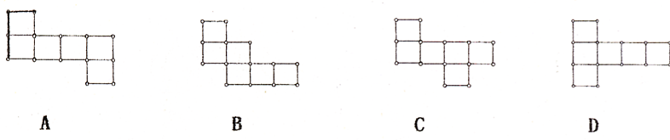
3．下列命题中，其中正确命题的个数有
（1）平行于同一直线的两条直线平行
（2）垂直于同一直线的两条直线平行
（3）过直线外一点，有且只有一条直线与已知直线平行
（4）与已知直线平行且距离等于定长的直线只有两条
A．4 B．3 C．2 D．1
4．6名同学排成一排，其中甲．乙两个必须在一起的不同排法有
A．720种 B．360种 C．240种 D．120种
5．若 $\frac{1}{C_{5}^{m}}−\frac{1}{C_{6}^{m}}=\frac{7}{\text{10}C_{7}^{m}}$,则$C_{8}^{m}$=
A．25 B．26 C．27 D．28
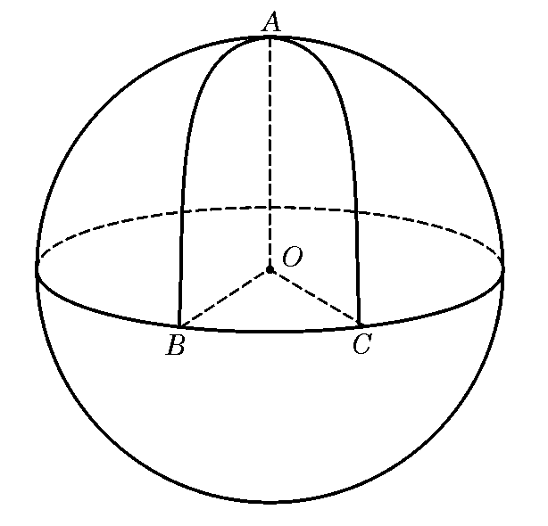
6．把20个相同的小球放入编号为1，2，3的三个盒子，使得每个盒中的球数不少于盒子的编号，则不同的方法有
A．120种 B．130种 C．140种 D．160种
7．方程的解集是
A．{1，3，5，7} B．{1，3}
C．{3，5} D．{1，3，5}
8．设球O的半径是1，A．B．C是球面上三点，已知A到B．C两点的球面距离都是$\frac{π}{2}$，且二面角B-OA-C的大小为$\frac{π}{3}$，则从A点沿球面经B．C两点再回到A点的最短距离是
A．$\frac{7π}{6}$ B．$\frac{5π}{4}$ C．$\frac{4π}{3}$ D．$\frac{3π}{2}$
9．设${\left(2x−3\right)}^{4}$=$a_{0}+a_{1}x+a_{2}x^{2}+a_{3}x^{3}+a_{4}x^{4}$，则 $a_{0}+a_{2}+a_{4}$的值为
A．1 B．16 C．$−\text{313}$ D．313
10．如图，动点在正方体的对角线上．过点作垂直于平面的直线，与正方体表面相交于．设，，则函数的图象大致是
A
B
C
D
M
N
P
A₁
B₁
C₁
D₁
y
x
A．
O
y
x
B．
O
y
x
C．
O
y
x
D．
O
二．填空题
11． 5名同学安排在周一至周五值日，每人一天，若甲同学不能排在星期一，乙同学不能排在星期五，则所有不同的排法种数为 （用数字作答）
12．正四面体相邻两个面所成二面角的大小为
13．已知球的半径为2，相互垂直的两个平面分别截球面得两个圆。若两个圆的共弦长为2，则两圆的圆心距等于
14．水平桌面α上放有4个半径均为2R的球,且相邻的球都相切(球心的连线构成正方形)．在这4个球的上面放1个半径为R的小球,它和下面4个球恰好都相切,则小球的球心到水平桌面α的距离是

三．解答题
15．由13个人组成的课外活动小组，其中5个人只会跳舞，5个人只会唱歌，3个人既会跳舞，也会唱歌，若从中选出4个会跳舞和4个会唱歌的人去演节目，共有多少种不同的选法？

16．已知${\left(\sqrt{x}+\frac{1}{\sqrt[3]{x}}\right)}^{n}$展开式的二项式系数之和比${\left(a+b\right)}^{2n}$展开式的二项式系数之和小240，求
（1）．${\left(\sqrt{x}+\frac{1}{\sqrt[3]{x}}\right)}^{n}$展开式的第三项
（2）．${\left(a+b\right)}^{2n}$展开式的中间项
（3）．（本小题只要求理科学生解答）${\left(\sqrt{x}+\frac{1}{\sqrt[3]{x}}\right)}^{n}{\left(1+\frac{1}{4\sqrt{x}}\right)}^{\text{10}}$的展开式中是否有常数项？若有求出该项，若无说明理由。

17．在100件产品中，有2件次品。从中任取5件，
（1）．“其中恰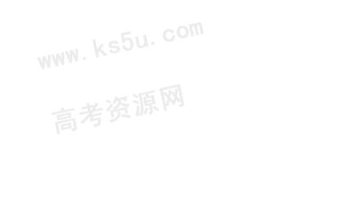有1件次品”的抽法有多少种；
（2）．“其中没有次品”的抽法有多少种；
（3）．“其中至少有1件次品”的抽法有多少种。

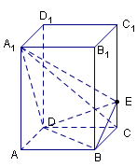
18．如图，正四棱柱中，，点在${\text{CC}}_{1}$上$C_{1}E=3\text{EC}$．
（1）证明：平面；
（2）求二面角的大小．

四．附加题
19．已知{$a_{n}$}（$n$是正整数）是首项是$a_{1}$，公比是$q$的等比数列。
（1）求和：①$a_{1}C_{2}^{0}−a_{2}C_{2}^{1}+a_{3}C_{2}^{2}$ ②$a_{1}C_{3}^{0}−a_{2}C_{3}^{1}+a_{3}C_{3}^{2}−a_{4}C_{3}^{3}$
（2）由（1）的结果归纳概括出关于正整数$n$的一个结论；
(3)设$q≠1,S_{n}$是等比数列的前$n$项的和，求$S_{1}C_{n}^{0}−S_{2}C_{n}^{1}+S_{3}C_{n}^{2}−S_{4}C_{n}^{3}+⋅+(−1)^{n}S_{n+1}C_{n}^{n}$
20设P(a,b)（b≠0）是平面直角坐标系xOy中的点，l是经过原点与点(1,b)的直线，记Q是直线l与抛物线x²＝2py（p≠0）的异于原点的交点
⑴．已知a＝1，b＝2，p＝2，求点Q的坐标。
⑵．已知点P(a,b)（ab≠0）在椭圆+y²＝1上，p＝，求证：点Q落在双曲线4x²－4y²＝1上。
⑶．已知动点P(a,b)满足ab≠0，p＝，若点Q始终落在一条关于x轴对称的抛物线上，试问动点P的轨迹落在哪种二次曲线上，并说明理由。

参考答案
一．选择题：10*4=40分
1 D | 2 B | 3 C | 4 c | 5 D | 6 A
7 B | 8 C | 9 D | 10 B
二．填空题：4*5=20分
１１ 6480
１２$\text{arccos}\frac{1}{3}$ １３．$\sqrt{3}$ １４ ３Ｒ 15， 1875
16 （10分） n=4 (1) 6$\sqrt[3]{x}$ ( 2)$C_{8}^{4}$ $a^{4}\text{.}b^{4}$ （3）$\frac{\text{105}}{\text{128}}$
17（10分）（1）$c_{\text{98}}^{4}c_{2}^{1}$ （2） $c_{\text{98}}^{5}$ （3）$c_{\text{100}}^{5}\text{.}−c_{\text{98}}^{5}或c_{\text{98}}^{4}\text{.}c_{2}^{1}+c_{\text{98}}^{3}\text{.}c_{2}^{2}$
18（10分）解法一： ，
依题设知，．
（Ⅰ）连结交于点，则．
由三垂线定理知，． 3分
在平面内，连结交于点，
A
B
C
D
E
A₁
B₁
C₁
D₁
F
H
G
由于，
故，，
与互余．
于是．
与平面内两条相交直线都垂直，
所以平面． 6分
（Ⅱ）作，垂足为，连结．由三垂线定理知，
故是二面角的平面角． 8分
，
，．
，．
又，．
．
所以二面角的大小为． 12分
A
B
C
D
E
A₁
B₁
C₁
D₁
y
x
z
解法二：
以为坐标原点，射线为轴的正半轴，
建立如图所示直角坐标系．
依题设，．
，
． 3分
（Ⅰ）因为，，
故，．
又，
所以平面． 6分
（Ⅱ）设向量是平面的法向量，则
，．
故，．
令，则，，． 9分
等于二面角的平面角，
$\text{cos}\left\langle \vec{n},\vec{A_{1}C}\right\rangle =\frac{\vec{n}⋅\vec{A_{1}C}}{\left|\vec{n}\right|\left|\vec{A_{1}C}\right|}=\frac{\sqrt{\text{14}}}{\text{42}}$．
所以二面角的大小为．

19（10分）解：（1）$a_{1}C_{2}^{0}−a_{2}C_{2}^{1}+a_{3}C_{2}^{2}=a_{1}−2a_{1}q+a_{1}q^{2}=a_{1}(1−q)^{2}$；
$a_{1}C_{3}^{0}−a_{2}C_{3}^{1}+a_{3}C_{3}^{2}−a_{4}C_{3}^{3}=a_{1}−3a_{1}q+3a_{1}q^{2}−a_{1}q^{3}=a_{1}(1−q)^{3}$
（2）归纳概括出关于正整数$n$的一个结论是：已知{$a_{n}$}（$n$是正整数）是首项是$a_{1}$，公比是$q$的等比数列，则$a_{1}C_{n}^{0}−a_{2}C_{n}^{1}+a_{3}C_{n}^{2}−a_{4}C_{n}^{3}+⋅+(−1)^{n}a_{n+1}C_{n}^{n}=a_{1}(1−q)^{n}$
证明如下：$a_{1}C_{n}^{0}−a_{2}C_{n}^{1}+a_{3}C_{n}^{2}−a_{4}C_{n}^{3}+⋅+(−1)^{n}a_{n+1}C_{n}^{n}$
=$a_{1}C_{n}^{0}−a_{1}{\text{qC}}_{n}^{1}+a_{1}q^{2}C_{n}^{2}−a_{1}q^{3}C_{n}^{3}+⋅+(−1)^{n}a_{1}q^{n}C_{n}^{n}$
$=a_{1}[C_{n}^{0}−C_{n}^{1}q+C_{n}^{2}q^{2}−C_{n}^{3}q^{3}+⋅+C_{n}^{n}(−q)^{n}]=a_{1}(1−q)^{n}$
（3）因为$S_{n}=\frac{a_{1}(1−q^{n})}{1−q}$，所以$S_{k+1}C_{n}^{k}=\frac{a_{1}(1−q^{n})}{1−q}C_{n}^{k}$
$$S_{1}C_{n}^{0}−S_{2}C_{n}^{1}+S_{3}C_{n}^{2}−S_{4}C_{n}^{3}+⋅+(−1)^{n}S_{n+1}C_{n}^{n}$$
=$\frac{a_{1}}{1−q}[C_{n}^{0}−C_{n}^{1}+C_{n}^{2}−C_{n}^{3}+⋅+(−1)^{n}C_{n}^{n}]−\frac{a_{1}q}{1−q}[C_{n}^{0}−{\text{qC}}_{n}^{1}+q^{2}C_{n}^{2}−⋅+C_{n}^{n}(−q)^{n}]$
=
20．（10分）（1）当时，
解方程组 得 即点的坐标为
（2）【证明】由方程组 得 即点的坐标为
时椭圆上的点，即
，因此点落在双曲线上
（3）设所在的抛物线方程为
将代入方程，得，即
当时，，此时点的轨迹落在抛物线上；
当时， ，此时点的轨迹落在圆上；
当时，，此时点的轨迹落在椭圆上；
当时，此时点的轨迹落在双曲线上；

